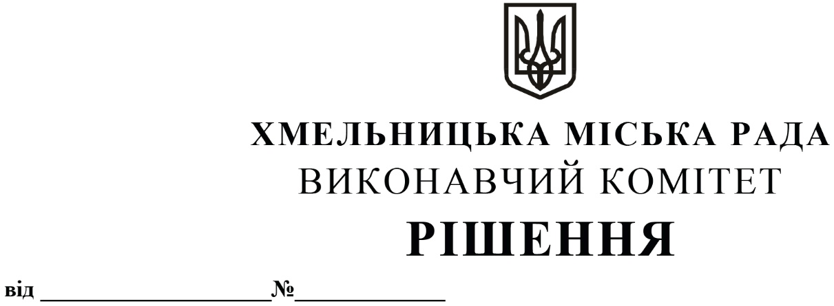
Про внесення на розгляд сесії міської ради
пропозиції про внесення змін до рішення
тридцять п’ятої сесії міської ради
від 11.12.2019 року №13

Розглянувши звернення міського комунального підприємства «Хмельницькводоканал», міського комунального підприємства «Хмельницьктеплокомуненерго», комунального підприємства «Південно-Західні тепломережі», керуючись ст. 52 Закону України «Про місцеве самоврядування в Україні», виконавчий комітет міської ради

ВИРІШИВ:

1. Внести на розгляд сесії міської ради пропозицію про внесення змін до рішення тридцять п’ятої сесії міської ради від 11.12.2019 року №13 «Про встановлення для підприємств, організацій та установ, що належать до комунальної власності міста, нормативу і порядку відрахування частини чистого прибутку, яка підлягає зарахуванню до міського бюджету, та втрату чинності рішень міської ради», а саме: в пунктах 12 - 14 додатку цифру «10» змінити на цифру «0,01».
2. Контроль за виконанням рішення покласти на фінансове управління Хмельницької міської ради.

Міський голова О. СИМЧИШИН

